第93回日本社会学会大会 報告者へのご案内
１．はじめに
・大会参加登録やZoomの基本的な事項については「参加者へのご案内」をご覧ください。
・学会大会に参加するには事前参加登録が必要です。参加登録の際にご入力いただいたメールアドレス宛に、10月27日（火）頃に大会特設サイトへアクセスするための専用IDとパスワードをお知らせいたします。
https://jss-sociology.org/meeting/20200914post-10798/
・一般参加者の方々はPCでもスマートフォンでも参加可能ですが、研究報告部会において質問の受付に「チャット」機能を用いる関係上、報告者の方々にはチャット履歴を一覧できるPCからのご参加を強く推奨させていただきます。

２．OneDriveを用いた資料の配布について
・従来、日本社会学会大会では、報告申込時にご提出いただく報告要旨とは別に、任意で追加資料を50部程度、報告部会で配布することが認められていました。2020年度大会はオンライン開催となりましたが、これと同様に、報告者は任意で追加資料を配布することが可能です。
・追加資料の配布には、大会特設サイトからリンクされているOneDriveをご利用ください。各研究報告部会にOneDriveのフォルダが割り当てられているので、自分が研究報告を行う予定の部会のフォルダに、10月27日（火）～10月30日（金）の間に、報告者各自で資料ファイルをアップロードしてください。
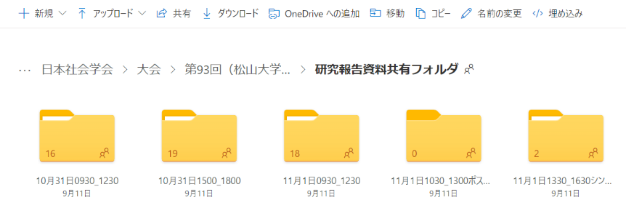
・大会特設サイトからOneDriveへアクセスすると、以下のような画面が表示されますので、上部のメニューから「アップロード」→「ファイル」と進んでサインイン画面を表示してください。
・OneDrive （Microsoft）のアカウントをお持ちの方は、メールアドレス、パスワードを入力して、サインインしてください。再び各研究報告部会のフォルダが開きますので、OneDriveのメニューの「アップロード」→「ファイル」からファイルをアップロードするか、ドラッグ＆ドロップでファイルをアップロードしてください。
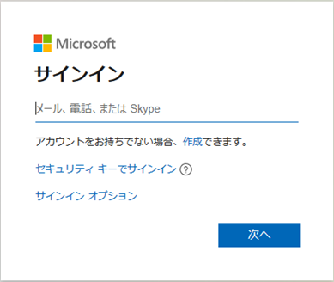

・OneDrive （Microsoft）のアカウントをお持ちでない方は、上記の図の「アカウントをお持ちでない場合、作成できます」の「作成」をクリックしてください。メールアドレス、パスワード、お名前、生年月日を入力すると、登録したメールアドレスにコードが届きますので、コードを入力してください。アカウントが作成され、再び各研究報告部会フォルダが開きますので、OneDriveのメニューの「アップロード」→「ファイル」からファイルをアップロードするか、ドラッグ＆ドロップでファイルをアップロードしてください。（「このフォルダにアクセスするときに使用するアカウントを確認してください」というダイアログボックスが表示された場合は、「×」印でダイアログボックスを閉じるか、「続行」で結構です）。
・OneDrive （Microsoft）のアカウント取得が難しい方は、学会事務局（jss@sociology.gr.jp）にご相談ください。
・ファイル名は「報告者名フルネーム」でお願いいたします。
・アップロードされた資料ファイルには悪意のある変更が行われないよう監視を行いますが、他の参加者が誤ってファイルを編集したり上書きしたりすることを防止するため、資料はPDF形式でのアップロードを推奨します。
・このOneDrive上にアップロードされた配布資料は、11月2日（月）に一斉に削除し、その後は閲覧・ダウンロードが不可能になりますのでご注意ください。

３．研究報告部会と事前打ち合わせ
・本大会の各研究報告部会では、Zoomにおける「ホスト」役として、司会者の他にサポートスタッフ2名（Zoom操作担当とモニター担当）が置かれます。
・この3名がZoomの「共同ホスト」となります。参加者の入室許可やタイムキーピング、チャットによる質問受付の開始などのZoomの操作は操作担当スタッフが主に行います。また、モニター担当スタッフは、部会全体を見守り、トラブルがあったときに対応します。司会者がやむを得ないご事情で欠席される場合や、接続に不具合が生じるなどしたさいに、モニター担当が司会を代理することがあります。
・部会開始時刻の15分前から、司会者、報告者、サポートスタッフが集まって事前打ち合わせを行います。この時間までにZoom操作担当が関係者のみ入室できるように設定いたしますので、時間になりましたら入室してください。
・事前打ち合わせでは部会全体の流れ確認と「画面共有」機能や「チャット」機能の確認を行ってください。部会開始時刻の5分から参加者の入室を開始しますので、それまでに打ち合わせを終えてください。
・打ち合わせが終了したら、部会開始までビデオ・マイクをオフにして待機してください。いったん退室いただいてもかまいません。
・その他、Zoomの機能や接続に不安やお困りごとがあれば、大会特設ページより「大会本部」に接続してご相談ください。

４．部会の開始
・各報告者は（いったん退出した場合）開始5分前までに、部会のZoomに戻ってください。
・画面下のメニューバーから「チャット」と「参加者」の画面を開いてください。
・司会者／報告者／Zoom操作担当／参加者を識別しやすいように「名前の変更」をしてください。名前はフルネーム（所属先）で表記してください。
「名前の変更」をする方法
- 画面下のメニューバーの「参加者」をクリック
② 自分の名前上にカーソルを動かして「詳細」をクリック
③「名前の変更」を選択
④「報告者：××××（〇〇大学）」などと変更

５．マイク・ビデオのオン／オフ
・マイクについては、基本的に以下のとおりです。
- 部会開始時は、司会者のみが「ミュート解除」、他の参加者は「ミュート」。
- 報告中は報告者のみ「ミュート解除」、他の参加者は「ミュート」。
- 報告が終わると、司会者、報告者、質問者（司会者が発言を許可した場合）は「ミュート解除」、他の参加者はミュート。
・万一、報告中に他の参加者がマイクをオンにして音を拾ってしまうことがあった場合も、Zoom操作担当が強制的にミュートを行いますのでご安心ください。
・ビデオのオン・オフは、司会者、報告時の報告者はオン、他の参加者は任意とします。
・質問は質疑応答時間に「チャット」機能を用いて参加者と他の報告者から募集します（６．報告終了と質疑応答をご覧ください）。

６．報告の開始
・自分の報告の順番が来たら、司会者からの指示に従って、マイクとビデオをオンにしてください。
・次に、司会者からの指示に従って、資料の画面共有をしてください（配布資料がない場合は報告申込時に提出した報告要旨の画面を共有します）。
・画面共有を開始すると、自分の端末の画面からは「参加者」「チャット」のウィンドウが消えます。共有中に、画面上部の緑色の部分（「画面を共有しています」の表示部分）にカーソルを合わせ、「詳細」→「チャット」と選択して、チャットウィンドウを再表示させておいてください。

７．報告終了と質疑応答
・本大会では募集時に告知したとおり、報告時間（1報告15分）に続いて質疑応答が行われます。質疑応答時間は10分程度を想定しています。
・報告時間の管理は、従来の大会でベルを用いたお知らせに代えて、Zoomの「字幕（クローズドキャプション）」機能を用いて、報告者の画面共有にかぶさる形で「10分経過」と「15分経過」をお知らせします。この操作もZoom操作担当のスタッフが行います。
・報告に対する参加者からの質問やコメントは、質疑応答の時間に、チャット機能で受け付けます。Zoomの設定で、報告者の報告中はチャット機能を制限し、司会者が「ただいまから質問を受け付けます」と宣言した後にチャット機能が使用できるようにZoom操作担当が操作します。
・司会者がチャット枠に投稿された質問やコメントを読み上げますので、報告者はビデオをオンにして、質問やコメントに答えます。
・一連の応答が終わりましたら、司会者が次の質問やコメントを読み上げ、時間の許すかぎり質疑応答を続けます。

８．ポスターセッション
・ポスターセッションでは、1報告につき1つのZOOMミーティングが設定されており、参加者は自由にミーティングに出入りが可能です。
・ミーティングへのアクセス情報は大会特設サイトをご覧ください。
・ポスターセッションでの報告者は、報告時間（11月1日（日）10:30～13:00）中は自分に割り当てられたミーティング内にとどまり、入室してきた参加者と質疑応答を行ってください。

